Календарь
2014 -2015 учебный год
«Духовно – нравственное развитие, воспитание личности обучающихся во взаимодействии формального и неформального образования»

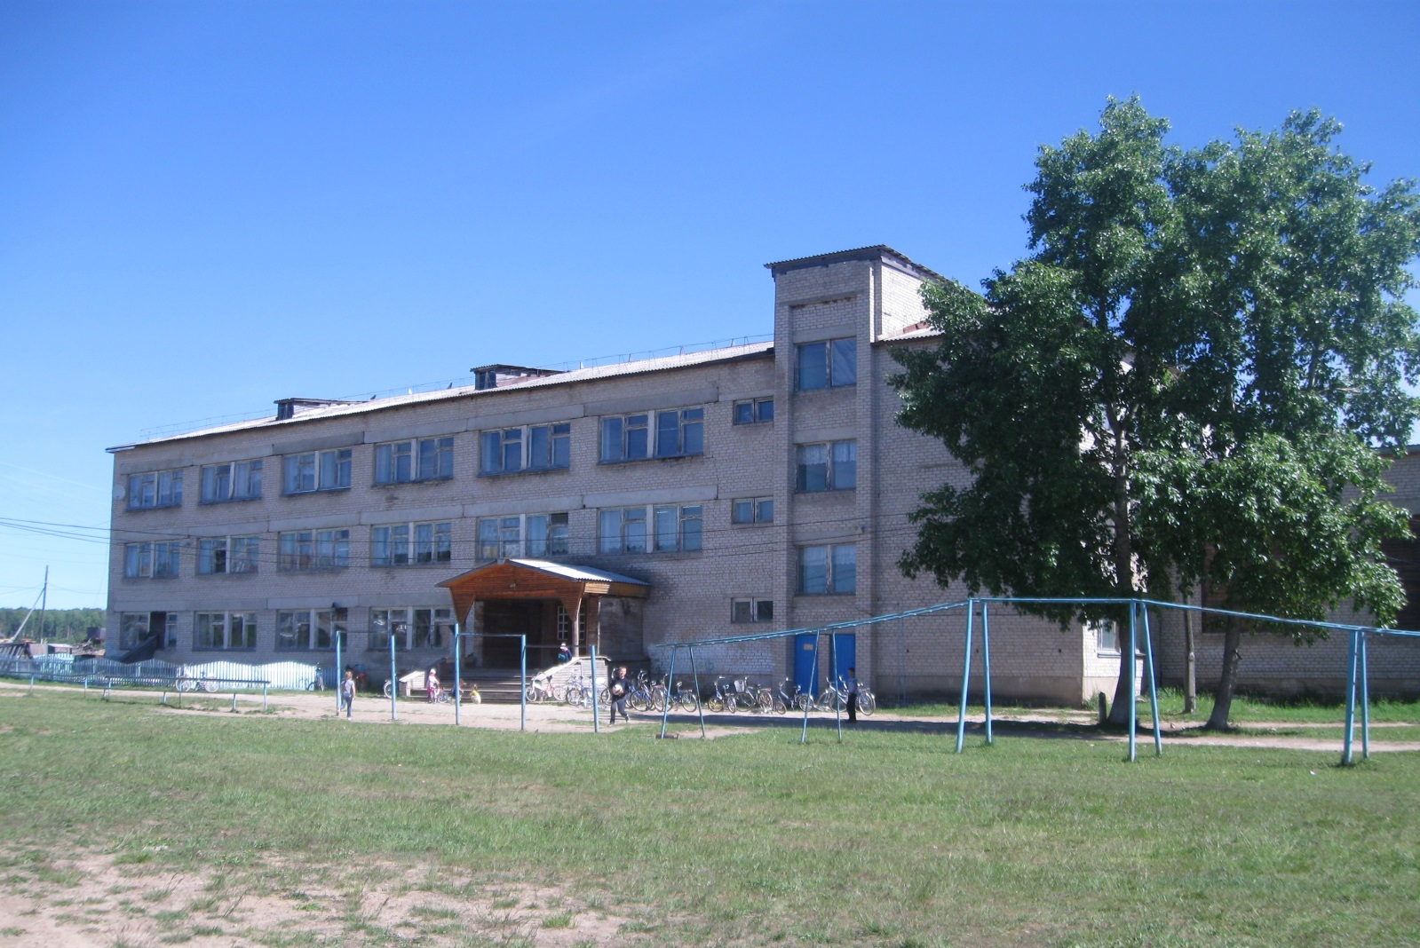
Сентябрь
Выдающиеся личности формируются не средством красивых речей, а особенным трудом и его результатами.

Леонид Рошаль –
всемирно – известный детский хирург

Воспитание трудолюбия, творчество, отношение к учению и труду, жизни.
Ценности: трудолюбие, творчество, познание, истина, созидание,
целеустремлённость, настойчивость в достижении целей, бережливость.

ПН | ВТ | СР | ЧТ | ПТ | СБ | ВС
1  «День знаний» | 2  запись в кружки секции | 3  Месячник правового воспитания школьников | 4 | 5  «Операция «Внимание – дети! | 6 | 7
8 | 9  Спартакиада  «Осенний кросс» | 10 | 11 | 12  Телефон доверия в моей жизни | 13 | 8
15 | 16 | 17 | 18  Диагностика  Употребления ПАВ | 19 | 20 | 9
22  «Учимся беречь энергию» | 23 | 24 | 25 | 26  Туристический слёт | 27 | 10
29 | 30  «Посвящение  в пятиклассники»
Каждую третью среду месяца - день профилактики негативных проявлений среди несовершеннолетних.
16 числа каждого месяца – информация по межэтническим отношениям.
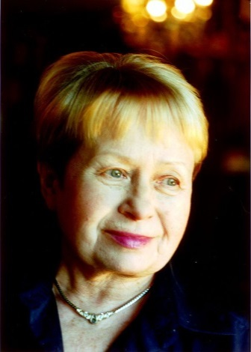
Октябрь
Труд в наше время – это великое право и великая обязанность!

Пахмутова алекс андра
Николаевна – композитор
воспитание трудолюбия, теоретического отношения к учению, труду, жизни.
Ценности: трудолюбие, творчество, познание, истина, сознание, целеустремлённость.
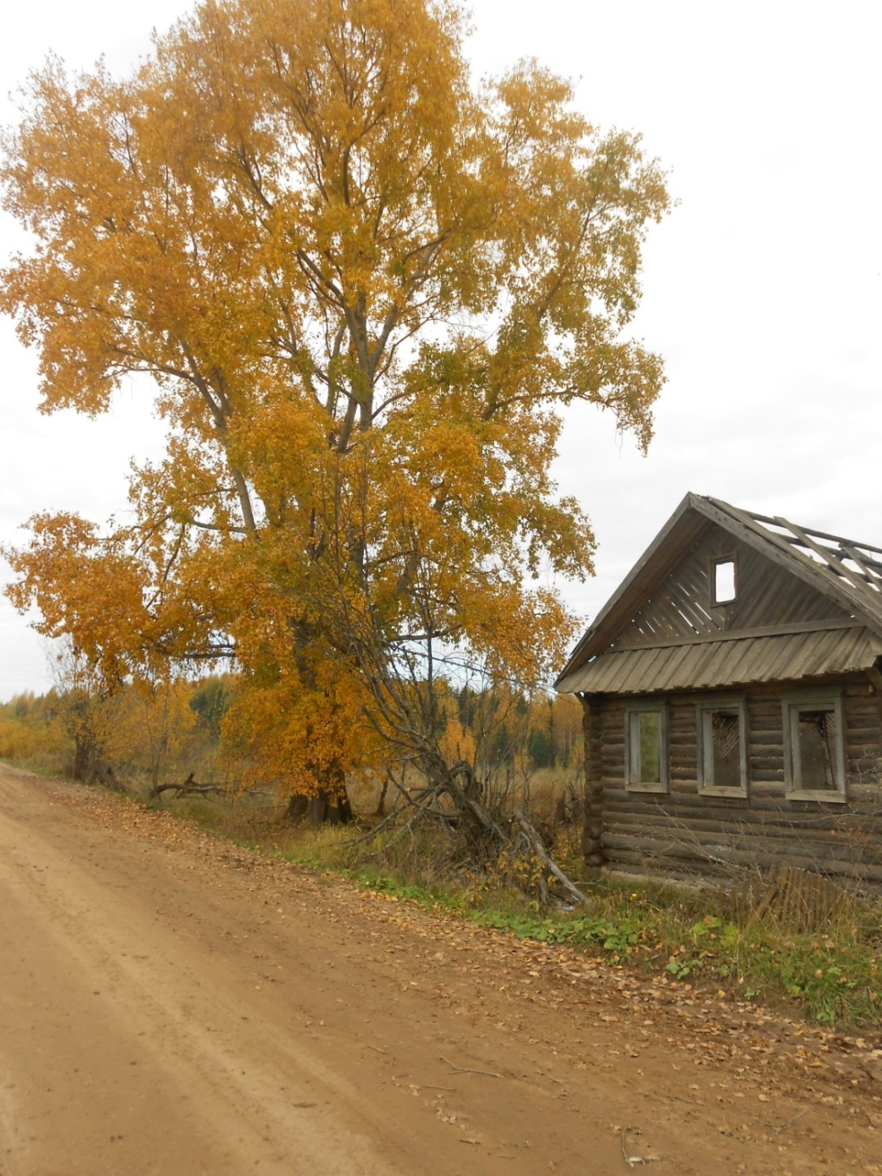
ПН | ВТ | СР | ЧТ | ПТ | СБ | ВС
 |  | 1  «День пожилого человека» | 2 | 3 | 4  День учителя | 5
6 | 7  Спартакиада  «Осенний бал» | 8 | 9 | 10 | 11 Спортивные соревнования ОФП | 12
13 | 14 | 15  Акция  «Помним» | 16 | 17 | 18 | 19
20 | 21 | 22 | 23 | 24 | 25 | 26
27 | 28 | 29 | 30  «Посвящение в старшеклассники» | 31

Каждую третью среду месяца - день профилактики негативных проявлений среди несовершеннолетних.
16 числа каждого месяца – информация по межэтническим отношениям.
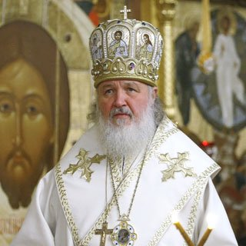
ноябрь
Воспитать человека интеллектуально, не воспитав его нравственно – значит вырастить угрозу для общества!

патриарх Московский и
Всея Руси КИРИЛЛ
Воспитание нравственных чувств и эстетического сознания.
Ценности: нравственный выбор, смысл жизни, справедливость, милосердие, честь, достоинство, любовь, почитание родителей, забота о старших и младших, свобода совести и вероисповедания, представление о вере, духовности, религиозной жизни человека, религиозной картиной мира.
ПН | ВТ | СР | ЧТ | ПТ | СБ | ВС
 |  |  |  |  | 1  Месячник толерантности | 2  Месячник «Подросток и закон»
3 | 4 | 5  Акция: «Мир без пагубных привычек | 6 | 7 | 8 Спортивные соревнования ОФП | 9
10  Школьникам про экстремизм | 11  Творчество юных за безопасность дорожного движения | 12 | 13 | 14 | 15 | 16
17 | 18 | 19  Телефон доверия для школьников | 20 | 21  Агитбригада  «Быть здоровым – это модно» | 22 | 23
24 | 25 | 26 | 27 | 28 | 29 | 30  День матери
Каждую третью среду месяца - день профилактики негативных проявлений среди несовершеннолетних.
16 числа каждого месяца – информация по межэтническим отношениям.
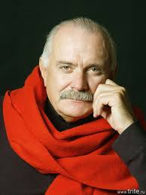
декабрь
Никакая внешняя прелесть не может быть полной, если она не оживлена внутренней красотой. Красота души разливается подобно таинственному свету по тёмной красоте.

никита михалко – кинорежессёр

Воспитание целостного отношения к прекрасному, формирование представления об эстетических идеалах и ценностях.
Ценности: гармония, духовный мир человека, эстетическое развитие, художественное творчество.
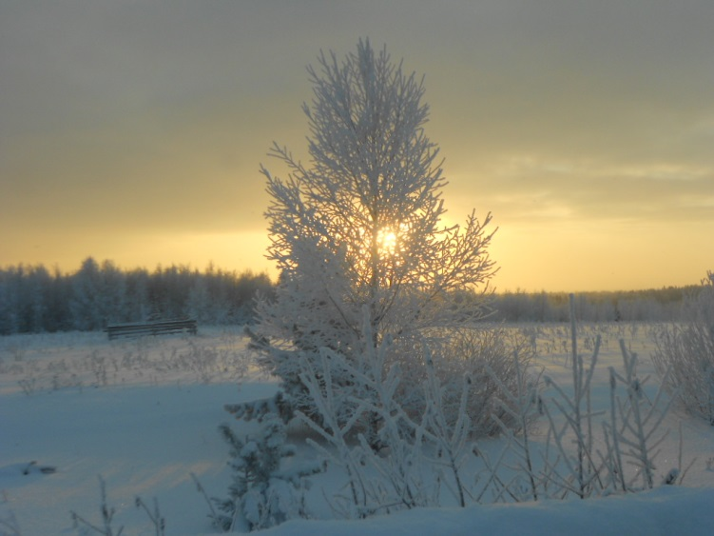  ПН | ВТ | СР | ЧТ | ПТ | СБ | ВС
1 | 2 | 3 | 4 | 5 | 6  Районные олимпиады | 7
8 | 9 | 10 | 11 | 12  Спортивная лыжня | 13 | 14
15 | 16 | 17 | 18 | 19 | 20 | 21
22 | 23 | 24 | 25 | 26 | 27 Конкурс новогодних игрушек  «Чудо ёлка» | 28
29  Новогодний серпантин | 30 | 31

16 числа каждого месяца – информация по межэтническим отношениям.
Отчёт за квартал по семьям, находящимся в социально – опасном положении, состоящим на учёте КДН и ЗП.
Об организации работы по обеспечению доступности услуг телефона доверия.
Квартальный отчёт по единому дню профилактики.
Формы ежеквартальных отчётов по реализации плана мероприятий по профилактике асоциальных проявлений среди учащихся.
Январь
Красота, как драгоценный камень: чем она проще, тем драгоценнее

Наталья Водянова - модель.
Воспитание целостного отношения к прекрасному, формирование представления об эстетических идеалах и ценностях.
Ценности: Красота, гармония, духовный мир человека, художественное творчество
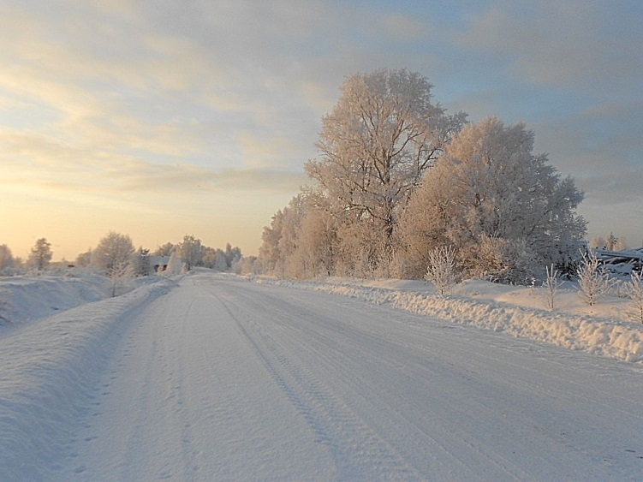  ПН | ВТ | СР | ЧТ | ПТ | СБ | ВС
 |  |  | 1  Блок занятий  «Здоровье не купишь, его разум дарит» | 2 | 2 | 4
5 | 6 | 7 | 8  Классные часы «Что вредит вашему здоровью» | 9 | 10 | 11
12 | 13  Аукцион «Спасибо» | 14 | 15 | 16 | 17 | 18
19 | 20 | 21 | 22  «Моё здоровье» | 23 | 24  Конкурс «Учитель года | 25
26 | 27  Конкурс снежных фигур | 28 | 29 | 30
Каждую третью среду месяца - день профилактики негативных проявлений среди несовершеннолетних.
16 числа каждого месяца – информация по межэтническим отношениям

Февраль
Патриотизм: убеждение, что твоя страна лучше других, потому что именно ты в ней родился!

Президент РФ Путин В.В.

Воспитание гражданственности, патриотизма, уважения к правам,
свободам и обязанностям человека.
Ценности: любовь к России, к своему народу, к своей малой родине, служению Отечеству, правовое государство
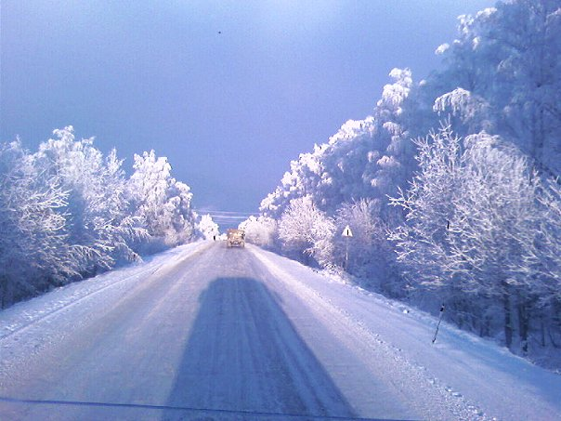  ПН | ВТ | СР | ЧТ | ПТ | СБ | ВС
2  Кл. часы по формированию ЗОЖ | 3 | 4 | 5 | 6 | 7 | 8
9 | 10 | 11 | 12 | 13  Губернаторские состязания | 14 | 15
16 | 17  Акция «Посылка солдату» | 18 | 19 | 20 | 21 | 22
23  «Богатырские забавы»  ДК | 24 | 25 | 26 | 27 | 28
Каждую третью среду месяца - день профилактики негативных проявлений среди несовершеннолетних.
16 числа каждого месяца – информация по межэтническим отношениям

Март
Красота спасёт мир!

Чулпан Хаматова
Воспитание нравственных чувств и эстетического сознания
Ценности: нравственный выбор, смысл жизни, справедливость, милосердие, честь, достоинство, любовь, почитание родителей, забота о старших и младших, свобода совести и вероисповедания, представление о вере, духовности, религиозной жизни человека, религиозной картиной мира.
ПН | ВТ | СР | ЧТ | ПТ | СБ | ВС
2 Правовой месячник  «Проступок, правонарушение, преступление» | 3 | 4 | 5 | 6  «Девицы – мастерицы»  ДК | 7 | 8
9 | 10  спартакиада | 11 | 12 | 13 | 14 | 15
16 | 17 | 18 | 19  Выставка поделок  «Чудеса своими руками» | 20 | 21 | 22
23  Правовая викторина | 24 | 25 | 26 | 27  Театральный  фестиваль | 28 | 29
30 | 31
16 числа каждого месяца – информация по межэтническим отношениям.
Отчёт за квартал по семьям, находящимся в социально – опасном положении, состоящим на учёте КДН и ЗП.
Об организации работы по обеспечению доступности услуг телефона доверия. Квартальный отчёт по единому дню профилактики.
Формы ежеквартальных отчётов по реализации плана мероприятий по профилактике асоциальных проявлений среди учащихся.
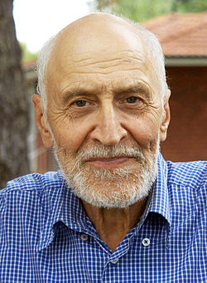
Апрель
Природа – это книга, которую надо
Прочитать и правильно понимать. Ошибочное понимание приносит большой вред!
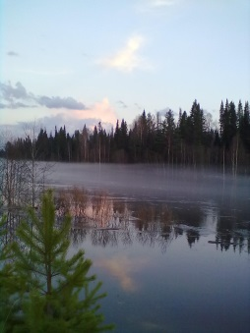

Дроздов Николай Николаевич
Воспитание ценностного отношения к природе, окружающей среде.
Ценности: любовь к России, к своему народу, к своей малой родине, служению Отечеству, правовое государство

ПН | ВТ | СР | ЧТ | ПТ | СБ | ВС
 |  | 1  Месячник профориентации | 2 | 3  Классные часы: «Профессии, которые выбирают нас» | 4 | 5
6 | 7  Всемирный День здоровья | 8 спринт  «О вреде наркотиков» | 9 | 10 | 11 | 12
13«Здоровые дети – здоровая нация» ФАП | 14 | 15 | 16 | 17  Акция: Миллион добрых дел | 18 | 19
20 | 21 | 22 | 23  Конкурс «Гимн воде» | 24  Неделя детско – юношеской книги | 25 | 26
27 | 28 | 29 АКЦИЯ «Наш дом – Земля» | 30 | 31
Каждую третью среду месяца - день профилактики негативных проявлений среди несовершеннолетних.
16 числа каждого месяца – информация по межэтническим отношениям.

Май
Любовь к Родине начинается с семьи!

Сергей Шойгу -
Воспитание гражданственности, патриотизма, уважения к правам,
свободам и обязанностям человека.
Ценности: любовь к России, к своему народу, к своей малой родине, служению Отечеству, правовое государство
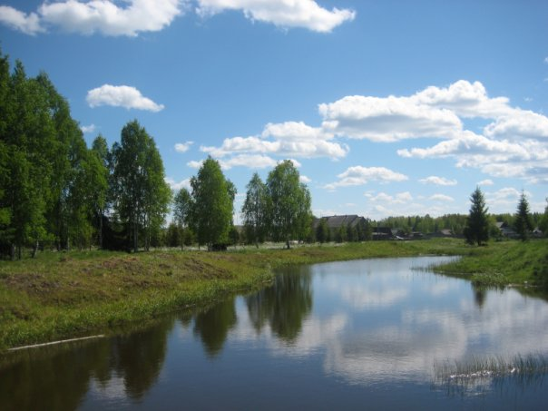  ПН | ВТ | СР | ЧТ | ПТ | СБ | ВС
 |  |  | 1 | 1 | 2 | 3
4  Вахта памяти | 5 | 6  Акция «Георгиевская ленточка» | 7 | 8  Ступени великой  Победы | 9 | 10
11 | 12 | 13 | 14 | 15 | 16 | 17
18 | 19  Игра: «День пионерии» | 20 | 21 | 22 | 23 | 24
25 | 26 | 27 | 28 Выпускные вечера | 29  День защиты детей | 30

Каждую третью среду месяца - день профилактики негативных проявлений среди несовершеннолетних.
16 числа каждого месяца – информация по межэтническим отношениям

июнь
В здоровом теле-
здоровый дух!
Ирина Роднина

Формирование ценного отношения к здоровью и ЗОЖ.
Ценности:
Здоровье физическое, социальное, активный ЗОЖ
(здоровье членов семьи и школьного коллектива)
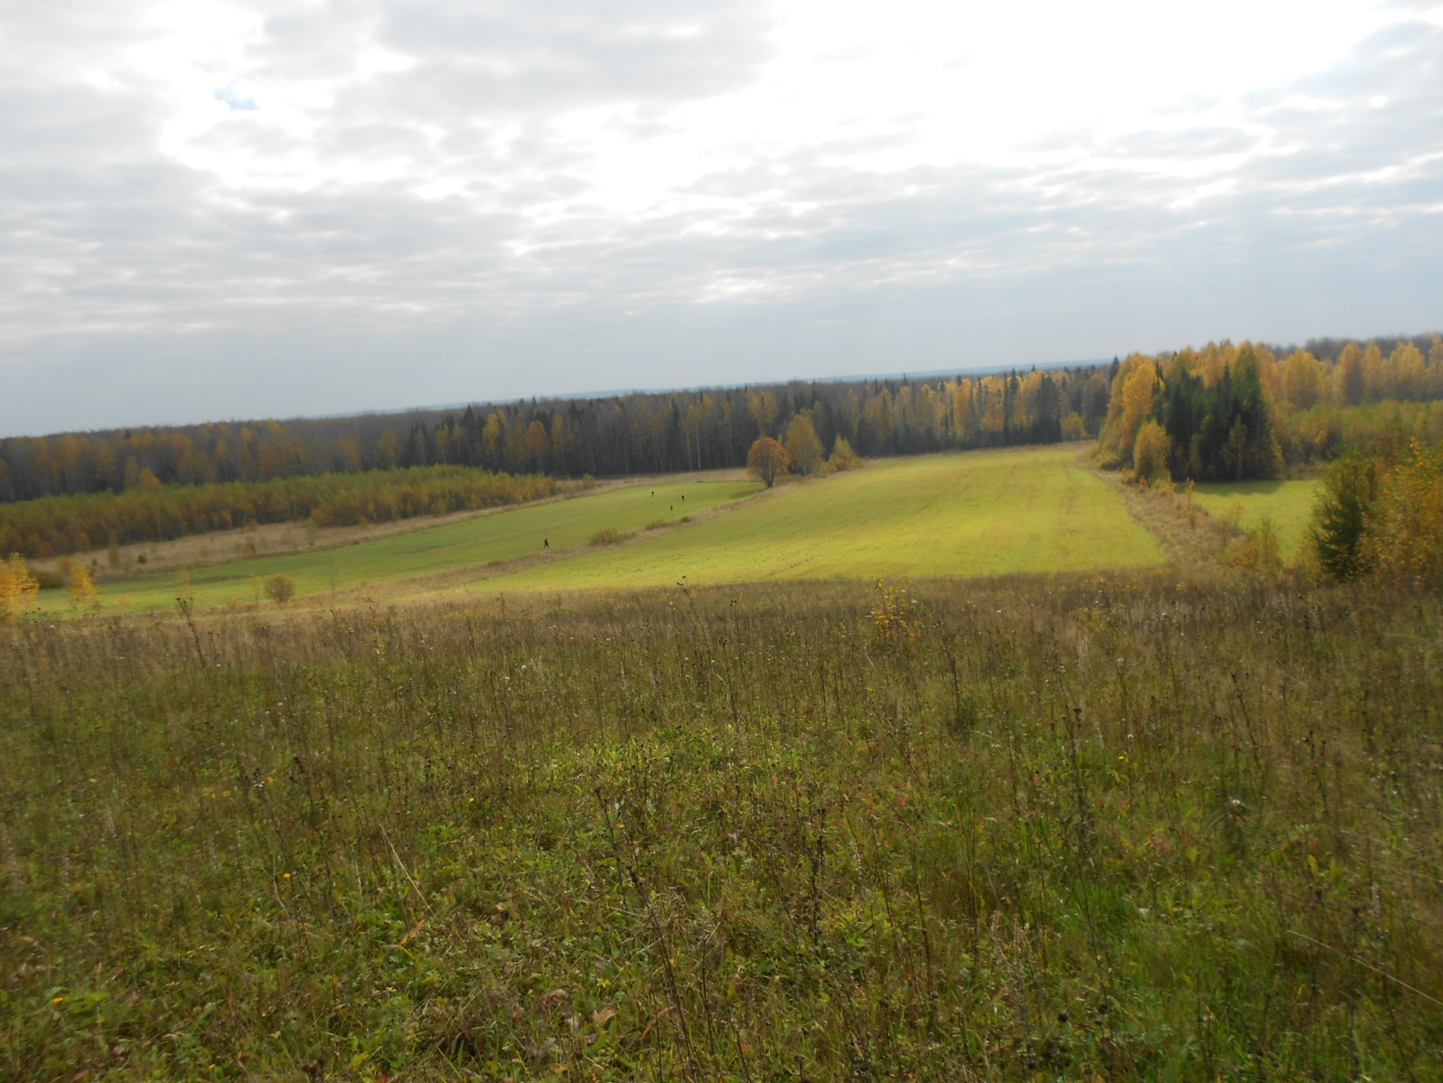
Летняя оздоровительная площадка
Выпускные вечера
Акция: «Свеча памяти»
День молодёжи

ИЮЛЬ
Трудовая практика
Красивая школа

Август
22
День российского флага
Конференция педагогов
Каждую третью среду месяца - день профилактики негативных проявлений среди несовершеннолетних.
16 числа каждого месяца – информация по межэтническим отношениям.

